
Microsoft Office Publisher 2007
2006 年 2 月

目次

Cover is for
position only

Microsoft Office Publisher 2007 の新機能と強化機能の概要 1
ブランド アイデンティティを印象付ける高品質な文書を効率的に作成 1
カスタマイズによる、より高品質な文書の作成 2
Office Publisher 2007 文書を簡単に共有、印刷、発行 3
効果的なマーケティング活動を総合的にサポート 4
ブランド アイデンティティを印象付ける高品質な文書を効率的に作成 7
直ちに制作を開始する 7
オフラインまたはオンラインで、数百種類のテンプレートから選択 7
カスタマイズしたテンプレートを簡単に保存および検出 8
最近使った文書から作業を開始 8
より多くの選択肢を利用して、ゼロから作業を開始 8
ブランド アイデンティティの要素を適用 8
ビジネス情報セットの作成 8
既存コンテンツの利用 10
困ったときに便利なヘルプ 11
カスタマイズによる、より高品質な文書の作成 12
カスタム資料の作成 12
強化されたレイアウト ツールとデザイン ツールの使用 13
文書のチェック 14
作成した文書を簡単に共有、印刷、発行 17
文書の共有 17
確実な電子メール送信 17
文書を Web に掲載 18
印刷所に文書を入稿 20
効果的なマーケティングを総合的にサポート 21
顧客リストの統合 21
コミュニケーションのパーソナライズ 22
困ったときに便利なヘルプ 24
まとめ 26
参照先 27
システム要件 28

Microsoft Office Publisher 2007 の新機能と強化機能の概要
Microsoft® Office Publisher 2007 にようこそ。本資料は、2007 Microsoft Office system のデスクトップ パブリッシングとマーケティング資料ソリューションである Office Publisher 2007 の概要を解説するガイドです。
Office Publisher 2007 を使用すると、単一ページのチラシから凝ったパンフレット、カタログ、電子メール ニュースレターまで、さまざまな種類の高品質な文書やマーケティング資料を作成することができます。新しい各種ツールが、資料の作成、発行、配信、印刷、そしてメーリング リストを編集するプロセスまで、すべてをガイドします。
1991 年に最初の Office Publisher が発売されてから 9 番目のバージョンに当たる Office Publisher 2007 は、ビジネス プロフェッショナルが、プロ品質の社内文書、セールス ツール、マーケティング資料を作成し配布することを支援するという構想をさらに推し進めたものです。Office Publisher 2007 では、自作の文書を簡単に他ユーザーと共有するためのツールへの戦略的投資に加え、プログラムのコアとなるデスクトップ パブリッシング (DTP) 機能に対して当社が行った投資の成果を見ていただけます。
本ガイドは、Office Publisher 2007 の新機能と強化機能を理解していただくことを目的に作成されました。実際に Office Publisher 2007 を使った場合のシナリオもご覧いただけます。

ブランド アイデンティティを印象付ける高品質な文書を効率的に作成
新たにビジネスを立ち上げるのでなければ、既に企業のブランド アイデンティティができあがっている場合が多いかもしれません。たとえば、会社のロゴ、配色パターン、フォント、ビジネス情報 (会社のキャッチフレーズや住所など) などが確立されているでしょう。Office Publisher 2007 には、企業のブランド アイデンティティを認知させるマーケティング コミュニケーション資料を効果的に作成、カスタマイズ、および再利用するツールも含まれています。
- 強化機能: プロのデザインによる数百種のテンプレート ライブラリから選択できます。Office Publisher 2007 には、パンフレット、はがき、チラシ、電子メール ニュースレター、Web サイトなど、一般的な印刷物、電子メール、および Web 文書用の新しいテンプレートが多数追加されています。
- 新機能: Office Publisher 2007 内から Microsoft Office Online テンプレート ギャラリー の Office Publisher 2007 テンプレートを検索、プレビュー、オープンできます。
- 強化機能: 新規に作成した文書テンプレートを [個人用テンプレート] 内で簡単にカテゴリ分けして、プレビュー、オープン、保存できます。
- 新機能: 独自資料の作成に取りかかる前に全 Office Publisher 2007 テンプレートに対して (配色、フォント、ロゴ、ビジネス情報を含む) 自社のブランド アイデンティティの要素を適用しておくことにより、効率良く作業を開始できます。
- 新機能: Office Publisher タスクは、作成、発行、配信という Office Publisher 2007 での一般的な手順を補助します。テキストや画像を追加する、デザインを変更する、文書を電子メール メッセージとして送信する、メーリング リストを編集する、などの作業についてヘルプが必要なときは Office Publisher タスクを利用できます。Office Publisher タスクは印象的な文章の書き方のヒントも提供します。
- 強化機能: 自社の会社名、連絡先、ロゴを含む “ビジネス情報セット” を作成できます。部署や製品ラインごとに異なるブランド アイデンティティがある場合は、Office Publisher を使って、文書に適用するビジネス情報セットを作成することができます。作成できるビジネス情報セットの数に制限はありません。

カスタマイズによる、より高品質な文書の作成
直観的に使い方がわかる Office Publisher 2007 のデザイン ツールを利用して、カスタム文書を作成します。Office Publisher 2007 では、創造性を発揮して個性的な文書を作ることができます。
- 強化機能: カタログ データの差し込み印刷機能を使えば、データシート、ディレクトリ、あるいは特定の顧客や顧客セグメントに向けて配信するカタログなどの独自資料をすばやく作成できます。強化されたカタログ データの差し込み印刷ウィザードは、データベースに保管されたテキストと写真を合体して文書を作成するプロセスを段階的にガイドします。
- 強化機能: はがきや小冊子など、ゼロから文書を作成する際の新規白紙ページを、100 種以上のサイズから選択できます。
- 強化機能: DTP 機能では、トラッキング、カーニング、複数マスタ ページ、ベースライン配置など、 Office Publisher 2007 の直観的なデザイン、レイアウト、ならびに文字体裁ツールを使用して、文書を綿密にカスタマイズすることができます。
- 強化機能: デザイン チェック機能は、出力や配信の前に、デスクトップ印刷、商用印刷、Web、または電子メールで起こる一般的な問題を識別して修正します。

Office Publisher 2007 文書を簡単に共有、印刷、発行
Office Publisher 2007 では、文書の共有、印刷、発行が、今まで以上に簡単に行えるようになりました。
- 新機能: Office Publisher 2007 ファイルをPDF (Portable Document Format) または XPS (XML Paper Specification: 新しい Microsoft Windows Vista™ オペレーティング システムのファイル形式) で発行すると、共有や印刷が容易になります。オンラインでの閲覧、高品質印刷、または商用印刷機用にオプションを設定できます。
- 新機能: オンラインでの閲覧、共有、印刷のために、文書を PDF ファイルとして保存します。印刷機用 PDF オプションと ドキュメントパック機能の拡張により、Office Publisher 2007 ファイルを印刷所でスムーズに印刷できます。
- 新機能: 複数のページにわたる文書 (ニュースレターなど) に電子メール テンプレートを適用して、その文書を電子メール メッセージとして配信できます。ブックマークを追加して、電子メール メッセージを読みやすくすることもできます。
- 強化機能: Office Publisher 2007 の堅牢な電子メール機能を利用すれば、使用している電子メール プログラムの種類にかかわらず、顧客はこちらが送信したものと完全に同じ見た目を持つ電子メール文書を受け取ることができます。
- 強化機能: Microsoft Office Outlook® 2007 または Outlook Express 6.0 かそれ以降のバージョンを使用して、Office Publisher ファイルを PDF または XPS 形式の添付ファイルとして送信できます。
- 強化機能: 大量部数の高品質印刷を可能にする商用印刷の完全サポートにより、印刷所への文書の入稿が簡単になりました。Office Publisher 2007 は、4 色刷り、スポット カラー印刷、CMYK コンポジット PostScript機能のサポートに加え、印刷所での出力用ツールを備えています。強化された ドキュメントパック ウィザードは、印刷所にファイルを入稿する準備のために、Office Publisher 2007 ファイル、そのファイルにリンクされた画像および使用フォント、ならびに印刷機用 PDF ファイルを 1 つにまとめます。
- 強化機能: 「Web 用の文書に変換」機能は、印刷用文書を Web での閲覧用文書に変換します。Office Publisher 2007 では、オンライン閲覧用に文書を編集、更新、ポストできるだけでなく、ページ、ハイパーリンク、カスタマイズ可能なナビゲーション バーを簡単に追加できます。

効果的なマーケティング活動を総合的にサポート
フル機能を備えたマーケティング資料ソリューションを使って販売を促進できます。既存の顧客と密に連絡を取りたいとき、新しい顧客をターゲットにマーケティング キャンペーンを展開したいとき、あるいは販促資料を作成/配布したいときなど、いずれの場合でも、Office Publisher 2007 はコンセプトの立案から発表まですべてまとめてサポートします。
- 新機能: 新しい電子メール差し込み機能を使用して、パーソナライズされた電子メールを作成することができます。差し込み印刷機能が拡張され、パーソナライズした電子メール文書の送信が可能になりました。ブックマークを追加して受信者が電子メール ニュースレター内をナビゲートできるようにしたり、ユーザーを特定のオンライン情報にダイレクトするパーソナライズしたハイパーリンクを追加したりすることができます。
- 新機能: Microsoft Office Excel® 2007、Office Outlook 2007、Office Outlook 2007、および Microsoft Office Access 2007 などの複数のソースから得たリストを合体して編集することによって、Office Publisher 2007 内で単一の顧客リストまたはデータ リストを作成、管理、保管することができます。
- 新機能: Office Publisher タスクは、作成、発行、配信という Office Publisher 2007 での一般的な手順を補助します。文書のパーソナライズ、メーリング リストの準備、商用印刷に向けた文書の準備、資料の発行、マーケティング資料の配布とマーケティング活動の結果追跡などでヘルプが必要なときには Office Publisher タスクを利用できます。

Office Publisher 2007 の活用例
Contoso Landscape Design は、住宅地区および商業地区の造園デザインを手がける、従業員が 25 人に満たない小さな会社です。小企業の例に漏れず Contoso にも限られたマーケティング予算しかなく、マーケティング資料の作成を担当するスタッフの中にプロのデザイナーはいません。しかし、Office Publisher 2007 を使用することで、同社はプロ品質の文書やマーケティング資料を社内で作成して、新規ビジネスを開拓し、既存の顧客とも密に連絡を取ることができます。
現在 Contoso 社は年に一度開催される「フラワー アンド ガーデン ショー」の準備に追われています。この展示会で同社はいつも他社より多くの新規顧客を獲得しています。Office Publisher 2007 では、企業のブランド アイデンティティを印象付ける、パーソナライズしたチラシ、はがき、パンフレット、カタログ、電子メール メッセージを簡単に作成できます。従業員は、Microsoft Office Outlook 2007 with Business Contact Manager の追跡ツールを使用して、マーケティング キャンペーンの結果を評価しているので、限られた予算で最大限の効果を上げていることを事実として実感することができます。
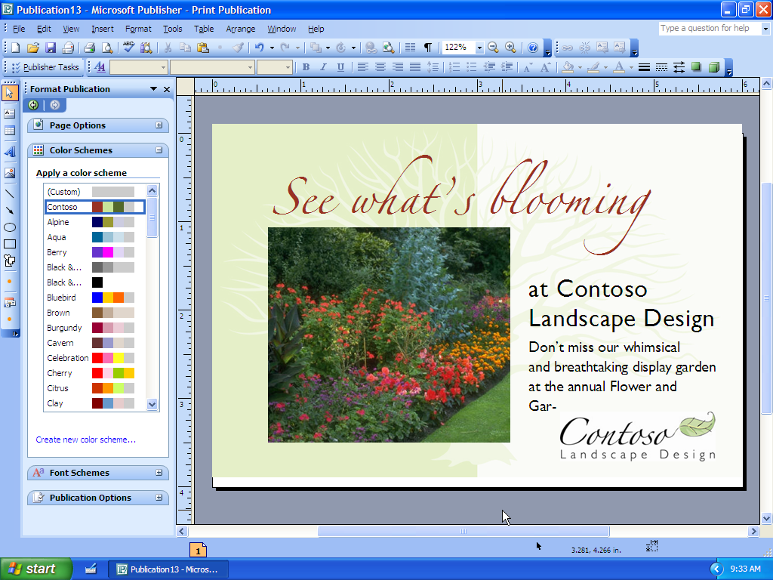
図 1: Office Publisher 2007 を使用して、自社ブランドを印象付けるマーケティング資料を作成できます。

ブランド アイデンティティを印象付ける高品質な文書を効率的に作成
あなたが小さな会社の経営者か従業員ならば、おそらく、さまざまな仕事をこなしながら、自分の職務ではないと思われる仕事まで処理しているのではないでしょうか。小さな企業でプロのデザイナーを専属スタッフとして抱えているところはほとんどありません。しかし、企業のブランド アイデンティティを正確に反映するプロ品質の文書やマーケティング資料を制作することは、新規事業を開拓し、既存の顧客との関係を良好に保つために不可欠な要素です。プロのデザイナー向けに開発されたプログラムを扱うのは難しく、膨大な時間がかかりますかといって、デザイン会社にマーケティング資料の制作を外注すれば、余分な時間とコストがかかるという問題が出てきます。Office Publisher 2007 は、マーケティング資料を効率的に作成、カスタマイズ、再利用するために必要なツールを提供します。

直ちに制作を開始する

オフラインまたはオンラインで、数百種類のテンプレートから選択
数百種類のカスタマイズ可能なデザイン テンプレートまたは白紙文書のライブラリから選択することにより、速やかに作業に取りかかれます。ライブラリには、ニュースレター、パンフレット、チラシ、はがき、Web サイト、電子メール フォーマットなどが用意されています。25 以上のカテゴリに分けられた、デザイナーの手によるこれらのテンプレートを使えば、すぐに制作に取りかかり短時間で完成させることができます。インターネットに接続していれば、Office Publisher 2007 の [スタート] 画面から直接 Office Online にアクセスして、そこに掲載されている高品質の Office Publisher 2007 テンプレートを検索、プレビュー、オープンすることができます。Office Online テンプレート ギャラリーからダウンロードした Office Publisher 2007 テンプレートは Office Publisher カタログに統合され (インターネットに接続している場合)、同じカテゴリに属する別のテンプレートと共に表示されるようになりました。たとえば、Office Online からダウンロードしたはがきのテンプレートは、オフラインの「はがき」カテゴリに属するその他の全はがきテンプレートと一緒に表示したり開いたりできます。
Office Publisher 2007 の新しい検索機能を使えば、Office Publisher 2007 内で、または Office Online で求めるテンプレートをすばやく見つけられます。

カスタマイズしたテンプレートを簡単に保存および検出
思い通りにテンプレートを作成またはカスタマイズできたら、後になってそのテンプレートを探し出すために無駄な時間はかけたくないはずです。Office Publisher 2007 では、テンプレートとして保存するすべての文書にカテゴリを作成して割り当てることができます。ユーザーの自作テンプレートまたはダウンロードしたテンプレートは [個人用テンプレート] 内から利用でき、Office Publisher 2007 を起動して [ファイル] メニューから [新規作成] を選択したときにすぐにアクセスできます。

最近使った文書から作業を開始
最近使用した作品のプレビューを起動画面で閲覧できるようになり、自分の作品を迅速かつ簡単に見つけられます。

より多くの選択肢を利用して、ゼロから作業を開始
小冊子やはがきテンプレートなど、100 種類以上の白紙文書テンプレートから選択できます。直観的なデザインとレイアウト ツール、そして創造性を使えば、真に独創的な作品を生み出すことができます。

ブランド アイデンティティの要素を適用
大半の企業は、顧客が記憶し認知している既存のロゴ、色、およびフォントを持つブランド アイデンティティを確立しています。新機能を利用することによって、実際の制作に取りかかる前に、Office Publisher 2007 内の全テンプレートに対して自社のブランド アイデンティティを適用することができます。すべての Office Publisher 2007 テンプレートについて、自社のブランド要素 (色、フォント、ロゴ、ビジネス情報など) が適用された動的なプレビューを見られるので、自社のブランド アイデンティティに合ったテンプレートを容易に選択できます。

ビジネス情報セットの作成
Office Publisher 2007 では、簡単に、社名、連絡先情報、ロゴをすべての文書に追加できるようになりました。Office Publisher 2007 でビジネス情報セットを作成したら、それを全 Office Publisher 2007 テンプレートや自分の文書に適用することができます。ユーザーは、必要な情報だけを使って速やかに制作に取り組め、すべての作品に統一感のある洗練された外観を持たせることができます。

Office Publisher 2007 の活用例
Eric Parkinson 氏は Contoso Landscape Design 社の業務マネージャです。Eric さんが担当する多数の仕事の 1 つは、毎年、フラワー アンド ガーデン ショーのダイレクトメールはがきを送付することです。この仕事を外注に出して不要な時間と費用を使う代わりに、Eric さんは Office Publisher 2007 を使って、プロ品質のはがきを手早く作成します。Eric さんは、短期間にこのはがきの作成、印刷、および郵送作業を完了させなければならないので、あまり変更しなくても使える既存テンプレートを検索します。
Eric さんは、Office Publisher 2007 カタログにアクセスします。カタログでは、Contoso 社のブランド要素 - カスタム カラー、フォント、前もって作成しておいたビジネス情報セット - が Office Publisher 2007 の “すべての” テンプレートに対して適用されています。このため、彼が探している Contoso のブランドが反映されたはがきをすぐに見分けられます。今後、フラワー アンド ガーデン ショー用にチラシやパンフレットを作成することになった場合、Eric さんは同じ (または似た) デザインを使うことができます。
カスタマイズが完了したばかりのはがきと似た別のはがきを送付する可能性があるため、Eric さんは、そのはがきをテンプレートとして保存することにします。Eric さんは [ファイル] メニューから [名前を付けて保存] を選択し、[名前を付けて保存] ダイアログ ボックスのドロップダウン メニューから “Office Publisher テンプレート” を選択します。このダイアログ ボックスで、彼は [カテゴリ] を選択して、“Annual Garden Show” という新しいテンプレート カテゴリを作成し、[保存] をクリックします。この新しいカテゴリとテンプレートは [個人用テンプレート] に表示されるようになり、Office Publisher を起動したとき、または新規文書の作成を選択したときに毎回表示されます。Eric さんは、フラワー アンド ガーデン ショー用の全テンプレートを同じ要領ですばやく整理して、見つけ出すことができます。
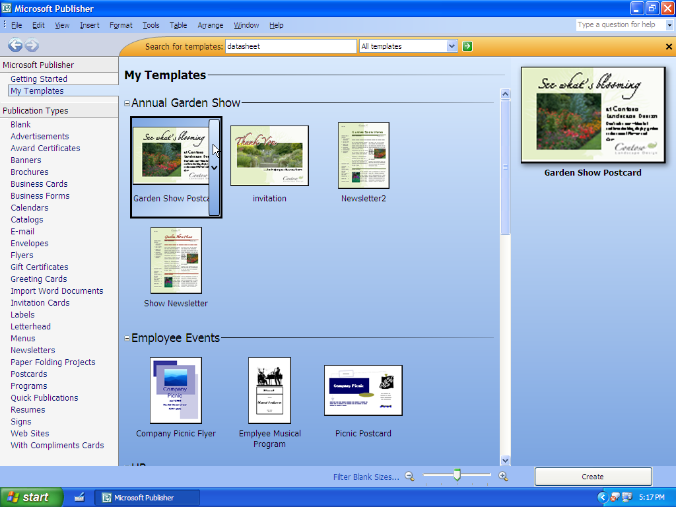
図 2: 変更または作成されたテンプレートを [個人用テンプレート] に保存します。

既存コンテンツの利用
成功している小規模企業は、賢い仕事の仕方を知っています。他の文書で使用したデザイン要素を作り直したり、検索のために時間を費やしたりする必要などないはずです。また、データシートに既に書き込まれているテキストを、パンフレットの制作のために入力し直すのは時間の無駄と言えます。Office Publisher 2007 の強化機能と新機能により、文書や各種ドキュメントのコンテンツの再利用が容易になりました。
Office Publisher 2007 を利用すると、1 つの文書をさまざまな方法で発行し、コンテンツとデザイン要素を複数の文書で再利用することによって、作品の制作に投じた時間の元を取ることができます。頻繁に使用するデザイン要素、テキスト、グラフィックスは新しいコンテンツ ライブラリに保存して、他の Office Publisher 2007 文書で利用するときには、このライブラリにアクセスします。コンテンツ ライブラリにアイテムを追加する操作は簡単で、対象アイテムを右クリックして、[コンテンツ ライブラリに追加] を選択するだけです。コンテンツ ライブラリのアイテムにアクセスするには、[挿入] メニューを開いて [コンテンツ ライブラリ] を選択し、目的のアイテムを選択します。
テンプレートを変更するだけで、1 つの種類の文書のコンテンツを別の種類の文書で即座に再利用することもできます。マウスを数回クリックすれば、複数ページからなるニュースレターを電子メール文書に、レターヘッドを名刺に、あるいは最新のはがきをチラシに変更することができます。
Office Publisher 2007 と他の Microsoft Office system 製品およびその他の人気プログラムとの統合が強化され、こうした別プログラムから Office Publisher 文書にリンクしたりドキュメントを埋め込んだりすることやコンテンツをコピーして貼り付けることが可能になりました。
反対に、“図として保存” 機能を使用すれば、文書要素を画像として保存して他のプログラムで再利用することができます。この機能では、要素の使用目的に応じて適切な解像度 (例: Web 表示には 72dpi、デスクトップ プリンタでの印刷には 150dpi、印刷機での印刷には 300dpi など) とファイルの種類 (例: jpg、gif、bmp、tiff など) を選択することができます。

困ったときに便利なヘルプ
文書やマーケティング資料の作成中、どんな作業をしているときでも、操作がわからずに身動きがとれなくなる心配はありません。Office Publisher 2007 には新たに Office Publisher タスクが追加され、ユーザーが望む結果を得るための手順をガイドします。Office Publisher タスクは、作業を開始するときのヒント、文書の作成/配信方法、マーケティング キャンペーンの追跡といった、有用な Office Publisher 2007 機能やヒントを表示します。
加えて、内容がさらに充実したオフラインおよびオンラインのヘルプ システムにアクセスして、Office Publisher 2007 を最大限活用するための情報を得られます。最新トピックや作業手順については、オフライン/オンライン ヘルプを検索してください。オンライン チュートリアルとデモは、 Office Publisher 2007 の新機能をわかりやすく紹介します。Office Online リソース (アシスタントやトレーニング ページなど) ではさらに踏み込んだヒントやアドバイスを得られます。

カスタマイズによる、より高品質な文書の作成
テンプレートは資料を数分で作成することを可能にしてくれますが、マーケティング上の理由から、個性的な資料が必要になることもあります。個性的でありながらプロ品質の資料を作る作業も、Office Publisher 2007 を使えば時間がかかりません。Office Publisher 2007 テンプレートと直観的なツールを利用しながら独創性を発揮すれば、文書を自由にコントロールしたり調整したりして、文書を完全に生まれ変わらせることができます。

カスタム資料の作成
概して、データシートやカタログなどのマーケティング資料は、特定の顧客や顧客セグメントを対象にしたときに最高の効果を上げられるものです。しかし、顧客ミーティングやコンファレンスのたびにカスタマイズしたデータシートを新規に作成する時間が常にあるとは限りません。Office Publisher 2007 で強化されたカタログ データの差し込み印刷機能を使えば、データ ソース内のテキストや画像をすばやく結合して (あるいは、複数のデータ ソースからの要素を組み合わせて)、ページごとに複数のレコードを持つ新しい文書を作成することができます。この機能が特に威力を発揮するのは、価格表、データシート、住所録、カタログなど、たびたび更新されるコンテンツ主体の文書です。
データ ソースには、Microsoft Office Excel 2007、Office Access 2007、Office Outlook 2007、およびその他の形式のスプレッドシートやデータシートのような標準的なソースが含まれます。
Office Publisher 2007 の活用例
住宅地区担当アカウント マネージャの Sandra I. Martinez 氏は、Office Publisher 2007 を使用して、展示会に来場する可能性があるハイエンド住宅の顧客をターゲットにした新しいデータシートを作成します。Sandra さんは [ツール] メニューから [メールとカタログ] を選択して、次に [カタログ データの差し込み] を選択します。そして、データベース内のテキストと画像フィールドから取り込みたいフィールドを備えたデータシート用のレイアウトを作成します。カタログ データの差し込み印刷機能が強化され、データの差し込みが完了する前に、差し込み後のレコードの様子をプレビューすることができるようになりました。Sandra さんがレイアウトに満足したら、差し込み印刷の操作を完了します。この文書には、厳選された Contoso Landscape Design の住宅サービスの画像と説明が含まれており、Office Publisher 2007 の直観的なデザイン、レイアウト、文字体裁、およびグラフィックス ツールを使用してさらに細かくカスタマイズすることができます。
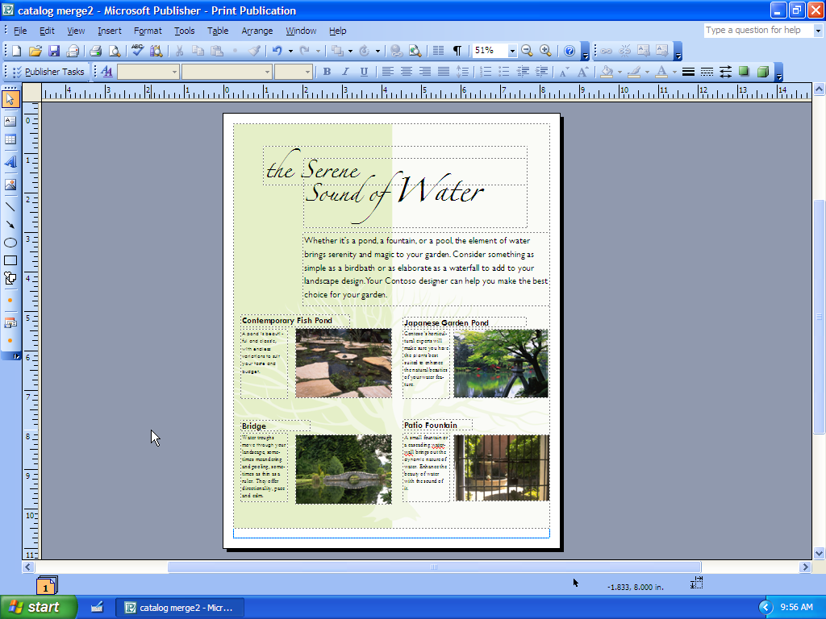
図 3: 強化されたカタログ データの差し込み印刷機能を利用して特定の対象向け資料を迅速に作成します。

強化されたレイアウト ツールとデザイン ツールの使用
テンプレートをベースにしていても、白紙の文書から作業を開始していても、Office Publisher 2007 の直観的なデザイン、レイアウト、グラフィックス、および文字体裁ツールを使って、文書をより綿密にカスタマイズしたり調整したりできます。次の表は Office Publisher 2007 に含まれるレイアウトとデザイン機能の一部を示しています。
Office Publisher 2007 で画像を調整 | - 画像の色の変更  - 明るさとコントラストの調整  - 画像のトリミングと圧縮  - テキストの回り込み設定  - 空白の図枠を挿入してプレースホルダとして使用  - スキャナまたはデジタル カメラから画像を挿入  - 画像の回転と反転  - 描画ツールやオート シェイプ機能を使って画像をコントロール  - グラフィックス マネージャで画像の詳細を確認  - 要素を図として保存
レイアウトの管理 | - 複数マスタ ページの作成  - ベースライン ガイド、移動可能なルーラー、グリッド、ガイドを使ってテキストやオブジェクトを配置  - テキスト ボックスのリンク  - ページ ナビゲーション機能で、簡単にページをナビゲート/移動/名前変更/複製/挿入、またはマスタ ページを適用
より見やすくなった文字列 | - トラッキングとカーニング機能で文字間隔を調整  - テキストの回り込み設定  - TrueType フォントの使用  - 箇条書きと段落番号の作成  - ヘッダーとフッターの追加  - ウィドウとオーファンの制限により段落と行末を処理
デザイン要素の組み込み | - 配色パターンとフォント パターンにより統一感のある外観を実現  - デザイン ギャラリーからプロがデザインしたオブジェクトを挿入  - デザイン チェック機能で作品をチェック

文書のチェック
印刷、発行、あるいは電子メール メッセージとして送信する前に、完成した作品を再確認する習慣を身につけることをお勧めします。Office Publisher 2007 は文書に一般的なエラーがないかどうかを確認するツールを提供します。画像に関する詳細を知りたければ、強化されたグラフィック マネージャを使って、ファイル サイズ、種類、解像度、保存場所などの詳細を表示することができます。
文書の配信または印刷の前に、拡張されたデザイン チェック機能を実行して、デザイン上のエラーを見つけて修正します。デザイン チェック機能は商業印刷物、Web、および電子メール文書にありがちな問題を識別して、ユーザーに修正の機会を与えます。

Office Publisher 2007 の活用例
Contoso Landscape Design 社の商業地区担当アカウント マネージャである Russell Hunter 氏は、フラワー アンド ガーデン ショーの開催日の夜に開くカクテル パーティに向け、重要な顧客に送る招待状を作成することになっています。招待状は独創的かつプロ品質の仕上がりにしなければなりません。彼はまず Office Online のテンプレート ギャラリーから招待状テンプレートを検索しました。Office Online には Office Publisher 2007 の中から直接アクセスできます。
Russell さんは、Contoso 社で最高の成功を収めたプロジェクトの写真を招待状に入れることを考えており、既に写真はデジタル カメラで撮影済みです。写真はカメラから直接文書に挿入できます。この写真は保存しておきたいので、Office Publisher 2007 の「図として保存」機能を使い、300dpi の tiff 画像など、商用印刷に適した形式と解像度で写真を保存します (ただし、カメラで撮影可能な解像度より高くはしません)。次に、彼は写真を好きな場所に保存します。Russell さんは、[図] ツールバーのグラフィックス ツールを使って画像の明るさとコントラストを調整し、トリミングを行います。電子メールでこの招待状を送るのであれば、[図] ツールバーの [図の圧縮] 機能を使って、画像を圧縮して扱いやすいファイル サイズにすることができます。
招待状は大量に印刷する必要があり、最高の品質にこだわりたいので、Russell さんは印刷を地元の印刷所に依頼するつもりです。彼は Office Publisher タスクを使用して、強化されたデザイン チェックの実行も含む一連の手順を確認します。デザイン チェックは、「写真が低解像度になっているので、高解像度バージョンと置き換えるように」という警告メッセージを表示します。Russell さんはグラフィックス マネージャを使ってすぐに画像の詳細を確認し、前もって保存しておいた高解像度バージョンの写真に置き換えます。
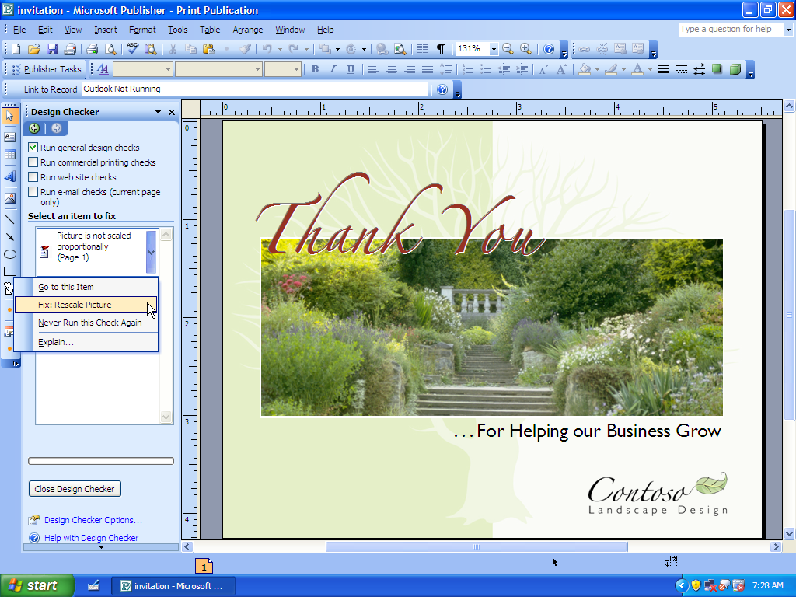
図 4: 文書を印刷に回す前に Office Publisher 2007 のデザイン チェック機能を実行します。

作成した文書を簡単に共有、印刷、発行
資料を作成するときには、対象となる読み手が簡単に開ける形式の資料にすることが重要です。顧客のニーズに敏感に応じるためには、すぐにマーケティング資料を配布し、必要があれば印刷所に文書の印刷を依頼し、Web に資料を発行する準備をしておかなけばなりません。そして、電子メールで送信する資料は、顧客の受信トレイでも送信したときとまったく同じように見えるようにする必要があります。チラシを電子メールで送信するとき、大量の郵便物を印刷所に送るとき、あるいは Web で配信する文書を準備するとき (または新しい Web サイトを作成するとき) などどんな場面でも、Office Publisher 2007 は文書を容易に共有、印刷、および発行するための新機能と強化機能を提供します。

文書の共有
Office Publisher 2007 ファイルを PDF または XPS (XML Paper Specification) の固定ファイル形式で発行することが可能になり、特別なサード パーティ製プログラムを用意せずに簡単に共有や印刷が行えます。Office Publisher 2007 内での PDF の設定には、オンラインでの表示、デスクトップ プリンタでの印刷、および商用印刷機での印刷のためのオプションが含まれています。つまり、作成した資料を、互換性の問題を心配せずにさまざまなプラットフォームやアプリケーションで共有できるということです。
加えて、強化された ドキュメントパック ウィザードにより、印刷所への入稿ファイルを 1 つにまとめられるだけでなく、印刷機用 PDF ファイルも含められるようになりました。
印刷所は、ネイティブの Office Publisher 2007 ファイルと内蔵のプリプレス ツールで作業するか、あるいは (PDF ワークフローが得意な印刷所であれば) 印刷用 PDF ファイルを使用するかのいずれかを選択できます。

確実な電子メール送信
電子メールは、望ましいコミュニケーション方法として多くの顧客や企業からますます好意的に受け入れられるようになっています。Office Publisher を使用すると、印刷物のマーケティング資料と同様に洗練された外観を持ち、しかも簡単に作成できる、マーケティング コミュニケーション効果の高い電子メールを送信できます。Office Publisher 2007 は、印刷文書を再利用して、電子メールのマーケティング資料として送信するための新しいツールを提供します。
たとえば、複数のページからなる文書を電子メール形式に変換して、それを 1 通のメッセージとして送信することが簡単に行えるようになっています。4 ページのニュースレターを電子メール メッセージに変換し、ブックマークを追加してメッセージを読みやすくすることもできます。
Office Publisher 2007 から電子メール文書を送信するためには、Office Outlook 2007 または Microsoft Outlook Express 6.0 かそれ以降のバージョンを既定の電子メール クライアントとして使用する必要があります。電子メール機能が強化され、顧客は送信時とまったく同じ書式とデザインを保持した電子メール文書を受け取ることができます。顧客が使用しているプログラムが、Office Outlook、 Outlook Express 5.5 またはそれ以降のバージョン、Hotmail、あるいはその他の一般的な Web ベースのサービスまたは電子メール クライアント (AOL Mail、Yahoo Mail など) のいずれであっても正しく電子メール文書を表示できます。
さらに Office Publisher 2007 では、ファイルを PDF または XPS の添付ファイルとして送信するオプションが選択できます。

文書を Web に掲載
現代の企業にとって、Web サイトの開設は必要不可欠です。Web サイトの制作を外注すると余分な時間とコストがかかるだけでなく、至急変更したいコンテンツがあるときには効率の悪さに苦労することになります。Office Publisher 2007 の Web サイト テンプレートやその他の便利なツール類を使えば、既存の Office Publisher Web サイトへのコンテンツ追加や Web サイトの構築作業が簡単かつ速やかに行えます。
企業の Web サイト開設を実現する手軽で低コストの方法として Office Publisher 2007 の Web サイト簡易作成ウィザードを使えば、すぐに Web サイトを構築して稼働できます。
Office Publisher 2007 を使用して、文書を容易に更新または変換し、Web での表示や既存 Web サイトへの追加を行います。[Web ツール] ツールバーを使用して、ページ、ハイパーリンク、カスタマイズ可能なナビゲーション バーを追加できます。また、ポストする前に Web 文書をプレビューすることもできます。アップロード ファイルは段階的に追加できるので、サイト更新が簡単です。
Office Publisher 2007 の活用例
Eric さんは、Contoso Landscape Design 社の顧客に向けて、オンラインや電子メールでフラワー アンド ガーデン ショーについて告知したいと考えています。Contoso Web サイトにガーデン ショーの情報を含む新しいコンテンツを追加し、電子メールでの月刊ニュースレターでもその情報を送信するという仕事を任されたEric さんは、印刷版のニュースレター用に既にできあがっている資料を再利用して時間を節約することにします。まず、Eric さんは既存のニュースレターをナビゲーション バー付きの Web ページにすばやく変換します。さらに Eric さんは、オンラインでの表示/配信用に、あるいはContoso Web サイトのダウンロード可能ファイルとしてポストするために、そのページを PDF ファイルとして保存します。
Eric さんはテンプレートを「ニュースレター」から「電子メール」に変更して、デザインを選択し、メッセージとレイアウトを軽く調整するだけで、複数ページからなるニュースレターを電子メール メッセージとして送信する準備を整えます。この後彼は Outlook 2007 を使ってメッセージを送信します。Eric さんは、こちらが意図したとおりの文書を、そのままの見た目で Contoso 社の顧客が目にすることを確信しています。顧客が使用するプログラムが、Office Outlook、Outlook Express 5.5 かそれ以降のバージョン、または Hotmail や AOL メールなどの一般的な Web ベースの電子メールサービスや電子メール クライアントのいずれであっても正しくメッセージを表示できます。
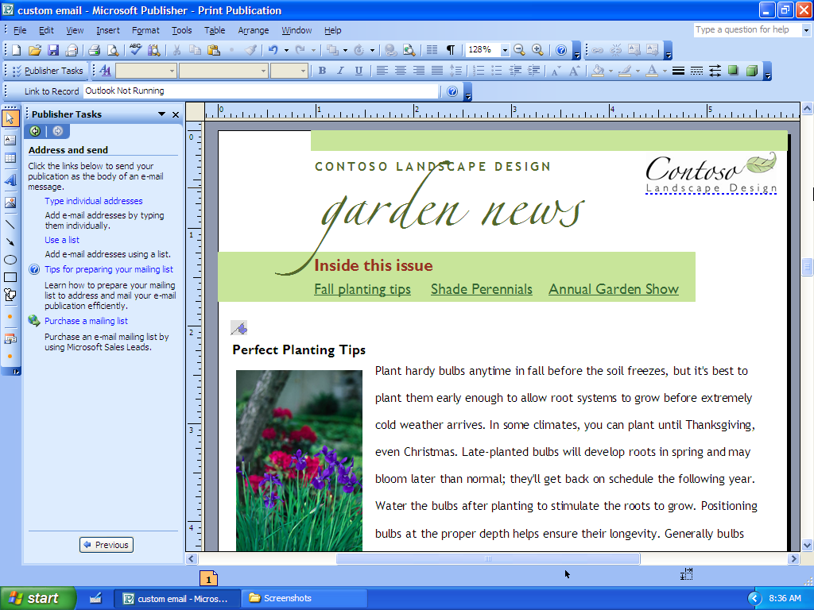
図 5: Office Publisher 2007 でコンテンツを再利用します (テンプレートを変更するだけで 4 ページのニュースレターを 1 通の電子メール メッセージに変換するなど)。

印刷所に文書を入稿
大量の印刷や高品質での印刷が必要なマーケティング資料に関し、Office Publisher 2007 文書を印刷所に渡すプロセスが大幅に改善されました。Office Publisher 2007 は、4 色刷り、スポット カラー印刷、CMYK コンポジット PostScript なども含め、商用印刷を完全サポートします。また印刷用に PDF を作成する新機能により、PDF ワークフローを使う印刷所は Office Publisher ファイルを効率よく出力することができます。

効果的なマーケティングを総合的にサポート

マーケティング資料のデザインや印刷が完了しても、それでマーケティング活動が終わったわけではありません。マーケティング資料を合理的で効果的な方法で配布し、しかもマーケティング活動の結果を追跡できるようなツールが必要です。Office Publisher 2007 と Office Outlook 2007 with Business Contact Manager の統合により、スムーズできめ細かい顧客とのコミュニケーション、販売促進、および事業の成長を助けるツールが利用可能になりました。

顧客リストの統合
小規模な企業の多くはさまざまなソースに顧客情報を保存しているため、いざ全顧客に郵便物を送付しようという段になって頭を抱えることになります。マーケティング目的で複数の顧客リストを管理することが面倒で時間がかかる作業であるという事実に対処するために、Office Publisher 2007 は差し込み印刷機能に改良を加えました。Microsoft Office Excel 2007、Office Outlook 2007、Office Outlook 2007、および Office Access 2007 などの複数のソースから得たリストを合体して編集することによって、Office Publisher 2007 内で単一の顧客リストを作成、管理、保管することができます。

Office Publisher 2007 の活用例
Contoso Landscape Design 社は、Office Outlook 2007 で現行の顧客リストを管理していますが、アカウント マネージャの Sandra さんと Russell さんは Office Excel 2007 スプレッドシートと Office Access 2007 データベースにも見込み客の情報を保管しています。以前であれば、これらすべてのソースから 1 つのメーリング リストを作る作業は、長時間にわたる悪戦苦闘を意味しました。しかし、今年の Eric さんは、複数のソースから得たリストを合体して編集することによって Office Publisher 2007 で単一の顧客リストを作成して保管しました。フラワー アンド ガーデン ショーの案内通知を送付する作業は、かつてなかったほど簡単になりました。
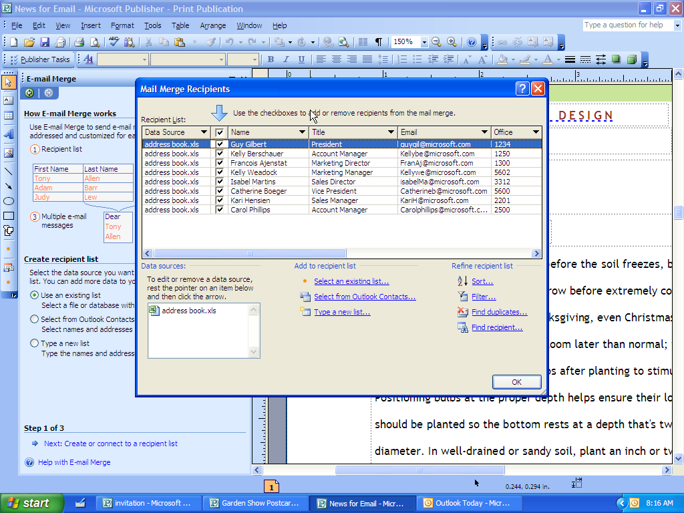
図 6: 宛先の差し込み印刷機能を使って、複数のソースからデータを集めて 1 つのメーリング リストを作成します。

コミュニケーションのパーソナライズ
どんな企業にとっても、意味のある方法で顧客とコミュニケーションを取ることは非常に重要です。Office Publisher 2007 は、大切な顧客に個別の配慮をする方法を提供します。強化された宛名の差し込み印刷、カタログ データの差し込み印刷、およびブックマークとパーソナライズしたハイパーリンクを使った新しい電子メールの差し込み機能を使用して、パーソナライズ済み印刷用文書や郵便物または電子メールの配信データを作成できます。強化された差し込みタスク ウィンドウのオプションが、リストの選択から、テキストと図フィールドの追加、メーリング リストの完了までのプロセスをガイドします。電子メール配信と表示機能が改良され、複数ページの文書を 1 ページのメッセージとして送信するサポートなどが追加され、サポートを電子メール メッセージとして文書を作成および送信することが以前より格段に容易になりました。
Office Publisher 2007 の活用例
新しい電子メール差し込み機能を使い、Eric さんはフラワー アンド ガーデン ショーの電子メール ニュースレターをパーソナライズできます。あいさつの言葉や電子メールのコンテンツをパーソナライズするだけでなく、各電子メール メッセージにパーソナライズしたハイパーリンクを挿入して、顧客を特定の Web ページにダイレクトすることもできます。Eric さんは、ニュースレターの記事にブックマークを付けて、受信者がコンテンツを容易にナビゲーションできるようにします。
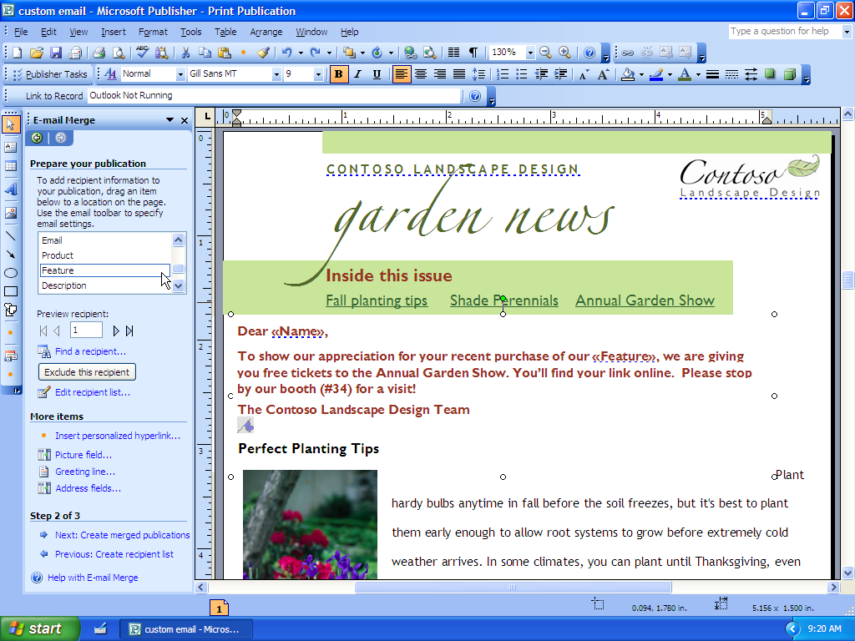
図 7: 新しい電子メール差し込み機能で電子メール メッセージをパーソナライズします。

困ったときに便利なヘルプ
文書やマーケティング資料の作成中、どんな作業をしている場合でも、操作がわからずに身動きがとれなくなる心配はありません。Office Publisher 2007 プログラムを使用する目的がマーケティングの作成/配布、あるいは、マーケティング キャンペーンの追跡と調査のいずれであっても、新しい Office Publisher 2007 タスクは本プログラムの有用な機能やヒントを表示するように設計されています。文書のパーソナライズ、メーリング リストの準備、商用印刷機での文書の準備、画像の扱いなどについてのヒントを得られます。

まとめ
現在の競争社会においては、既存の顧客と密に連絡を取り、見込み客に接触することは、安定したビジネスのために絶対不可欠です。社内で迅速かつ効率的にコミュニケーション資料を作成できれば、こうした活動も楽になります。
Microsoft Office Publisher 2007 は、コンセプトの立案から発表まで、効率的で効果的なマーケティング活動をすべて社内で行うために必要な全ツールを備えています。たとえば、多岐にわたるマーケティング資料の作成プロセスをガイドする機能、ブランドの作成、顧客リストの管理などが提供されます。

参照先
Office Publisher 2007 に関する詳細な情報は、以下の参照先をご覧ください。
Office Publisher 2007 の特長
http://www.microsoft.com/office/preview/programs/publisher/highlights.mspx
Office Publisher 2007 の新しいインターフェイス
http://www.microsoft.com/office/preview/programs/publisher/newui.mspx
Office Publisher 2007 のデモ
http://www.microsoft.com/office/preview/programs/publisher/demo.mspx
Office Publisher 2007 についてよく寄せられる質問
http://www.microsoft.com/office/preview/programs/publisher/faq.mspx
Office Publisher 2007 の概要
http://www.microsoft.com/office/preview/programs/publisher/overview.mspx
Office Publisher 2007 にアップグレードする 10 の理由
http://www.microsoft.com/office/preview/programs/publisher/top10.mspx

システム要件
システム要件に関する詳細な情報は、www.microsoft.com/office/preview/beta/sysreq.mspx をご覧ください。

このドキュメントは、製品の製造開始以前に作成されているため、本ドキュメントに含まれるすべての詳細と出荷される製品との完全な一致を保証するものではありません。このドキュメントに記載されている情報は、このドキュメントの発行時点におけるマイクロソフトの見解を反映したものです。マイクロソフトは市場の変化に対応する必要があるため、このドキュメントの内容に関する責任をマイクロソフトは問われないものとします。また、発行日以降に発表される情報の正確性を保証できません。ここに記されている情報は、ドキュメントの発行時点における製品の概要であり、計画目的のみでの利用を意図しています。情報は予告なしに変更される場合があります。

このドキュメントに記載された内容は情報提供のみを目的としています。明示または黙示にかかわらず、このドキュメントに関してマイクロソフトはいかなる責任も負わないものとします。

© 2006 Microsoft Corporation.All rights reserved.

Microsoft、Excel、Outlook、Office ロゴ、Windows、および Windows Vista は、Microsoft Corporation の米国およびその他の国における登録商標または商標です。その他、記載されている会社名および製品名は、一般に各社の商標です。

